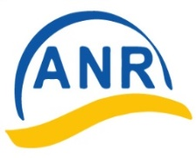
Association Nationale de Retraités
Note 22-08
08 novembre 2022
Siège

Reconnue d’intérêt général

Note à tous les présidents, administrateurs et suppléants

Objet : Offre de Miléade pour nos adhérents voyageant seuls

Je vous communique une offre de Miléade susceptible d’intéresser nos adhérents qui partent seul en vacances :
« Supplément chambre Individuel offert » valable jusqu’au 26/03/23 sur une sélection de dates et destinations à la mer avec le code MILSOLO23, cumulable avec la remise partenaire ainsi que la réduction Quartier d’Hiver.
Détails et conditions de l’offre : https://reservation-partenaires.mileade.com/bons-plans/offre-sejour-solo/
Merci de bien vouloir porter cette information à la connaissance de vos adhérents par les moyens qui vous sembleront les mieux adaptés.
Bien cordialement.
A Paris, le 8 novembre 2022
Le Président national
Félix VEZIER
